Муниципальное бюджетное общеобразовательное учреждение «Гимназия»

Номинация: Священные даты истории

Название: «Ты в памяти и сердце, Сталинград!»

Авторский коллектив:
Пашкова Татьяна Александровна,
учитель истории и обществознания
Котоликова Татьяна Григорьевна,
учитель истории и обществознания

г. Черногорск, 2026 г.
Пояснительная записка:
Квест – викторина «Ты в памяти и сердце, Сталинград!» направлена на духовно-нравственное развитие личности ребенка через изучение истории Великой Отечественной войны, ключевых событий, предопределивших коренной перелом. Викторина состоит из пяти станций: «Тайное письмо», «Азбука Морзе», «Найди подсказку», «Узнай героя!», «Памятники Сталинграда».
Цель:
- расширить и систематизировать знания учащихся о Сталинградской битве.
Задачи:
- образовательная – вовлечение каждого ребёнка в активный познавательный процесс по теме «Сталинградская битва»;
- развивающая – развитие интереса к событиям и личностям Великой Отечественной войны, творческих способностей, воображения учащихся; формирование умений самостоятельной работы с информацией, расширение кругозора, эрудиции, мотивации;
- воспитательная – воспитание личной ответственности за выполнение задания, воспитание уважения к культурным традициям, истории, развитие коммуникационных взаимодействий между игроками.
Оформление: ручки, распечатанные задания для команд, фотографии.
Подготовка к игре:
1. Опережающее задание: повторить основные события Сталинградской битвы, название операции, полководцев, героев, памятники; придумать название команды, соответствующее теме мероприятия;
2. Подготовить таблички для этапов маршрута игры, маршрутные листы команд;
3. Подготовить задания для квеста.
Условия игры:
Нельзя!
- Пользоваться шпаргалками и телефонами.
- Входить в помещение, где проводится этап конкурса, если не вышла предыдущая команда.
Обязательно следует соблюдать:
- Время, отпущенное на выполнение задания.
- Требования, предъявляемые к игрокам.
- Уважительное отношение к командам – соперницам.
- Все результаты заносятся в дорожную карту команды.
- За нарушение правил команды теряют набранные баллы.

Методическая разработка квест – викторины «Ты в памяти и сердце, Сталинград!», посвящённой 83-й годовщине победы в
Сталинградской битве
Цель: расширить и систематизировать знания учащихся о Сталинградской битве.
Задачи:
- образовательная – вовлечение каждого ребёнка в активный познавательный процесс по теме Сталинградская битва;
- развивающая – развитие интереса к событиям и личностям Великой Отечественной войны, творческих способностей, воображения учащихся; формирование умений самостоятельной работы с информацией, расширение кругозора, эрудиции, мотивации;
- воспитательная – воспитание личной ответственности за выполнение задания, воспитание уважения к культурным традициям, истории, развитие коммуникационных взаимодействий между игроками.
Целевая аудитория: 8 кл.
Подготовительная работа:
1. Опережающее задание: повторить основные события Сталинградской битвы, название операции, полководцев, героев, памятники; придумать название команды, соответствующее теме мероприятия;
2. Подготовить таблички для этапов маршрута игры, маршрутные листы команд;
3. Подготовить задания для квеста.
Оборудование: ручки, распечатанные задания для команд, фотографии.

Ведущий:
- Все дальше и дальше от нас героические и трагические годы Великой Отечественной войны. 2 февраля 2026 г. исполнилось 83 года со дня победы над фашистскими захватчиками в Сталинградской битве. Дата 2 февраля 1943 г. навечно вошла в историю России.

Открытые степному ветру,
Дома разбитые стоят.
На шестьдесят два километра
В длину раскинут Сталинград.
Как будто он по Волге синей
В цепь развернулся, принял бой.
Встал фронтом поперек России –
И всю ее прикрыл собой!
(С. Орлов)

- Мы рады приветствовать вас на историческом квест – викторине «Ты в памяти и сердце, Сталинград!», посвящённой 83-й годовщине победы в Сталинградской битве.
- Наша игра проводится в память о тех, кто погиб на героической Сталинградской земле. Во славу подвига нашего народа воздвигнуты памятники в граните и в мраморе, в музыке и в слове. Но, самый главный памятник должен быть воздвигнут в каждом благодарном сердце. Память людская – самый великий, самый несокрушимый памятник Победы.
- В квест – викторине «Ты в памяти и сердце, Сталинград!» участвуют 5 команд, которым предстоит пройти 5 станций. Встречаем их!
Правила игры:
- Любая игра ведётся по определённым правилам. Внимательно их прослушайте и следуйте им!
Нельзя!
- Пользоваться шпаргалками и телефонами.
- Входить в помещение, где проводится этап конкурса, если не вышла предыдущая команда.
Обязательно следует соблюдать:
- Время, отпущенное на выполнение задания.
- Требования, предъявляемые к игрокам.
- Уважительное отношение к командам – соперницам.
- Все результаты заносятся в дорожную карту команды.
- За нарушение правил команды будут терять набранные баллы.
- Итак, приступаем к игре, предлагаем командам пройти по станциям – этапам игры. Удачи!

Станция № 1. «Тайное письмо»
Задание: Необходимо прочитать призыв советского правительства.
Детям выдается лист бумаги. Внешне лист чистый, но, на нем свечей заранее прописаны слова. Бумагу с ответом надо закрасить карандашом, чтобы надпись проявилась. После прочтения необходимо объяснить значение высказывания.
Высказывание: За Волгой для нас земли нет!

Объяснение:
Молва приписывает эту крылатую фразу то легендарному снайперу Василию Зайцеву, то легендарному генералу Василию Чуйкову. Сам военачальник, впрочем, в своих воспоминаниях утверждал, что «слова народные»: «Там, в Сталинграде, бойцы 62-й армии стоят насмерть. Они сказали: «За Волгой для нас земли нет!» И они все до единого погибнут, но слово свое сдержат. Они не отступят»… И на самом деле уже не так важно, кто в действительности первым произнёс эту фразу. Суть в том, что она оказалась сильнее любой стратегии, твёрже приказа № 227 и ярче самой пламенной политинформации. «За Волгой для нас земли нет!» - клятва верности, органически приемлемая на уровне интуиции, на уровне «слов народных». На уровне национального генетического кода).
(5 баллов, если все сказано верно)
Станция № 2. «Азбука Морзе»
- Здесь зашифрована фраза, вам ее нужно будет расшифровать. Как по – другому называли Сталинградскую битву?
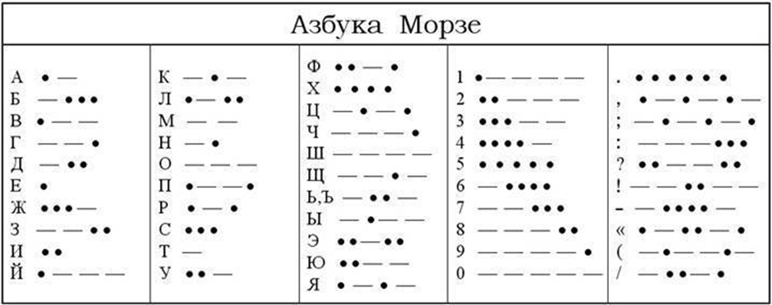
-.- --- .-. . -. -. --- .---
.--. . .-. . .-.. --- --
Ответ: Коренной перелом (5 баллов)

Станция № 3. «Найди подсказку»
Четыре подсказки необходимо спрятать в кабинете, команды должны найти их. Все подсказки определяют слово отгадку. Дети должны соединить по смыслу слова и понять, о чем говорится.

1. В течение 58 дней героически держала оборону группа советских бойцов во время Сталинградской битвы.
2. Немцы организовывали атаки по несколько раз в день. Каждый раз, когда солдаты или танки пытались вплотную приблизиться к нему, то их встречали шквальным огнем из подвала, окон и крыши.
3. Во время его обороны (с 23 сентября по 25 ноября 1942 г.) в подвале находились мирные жители, пока советские войска не перешли в атаку.
4. Из 31 его защитника погибли трое.
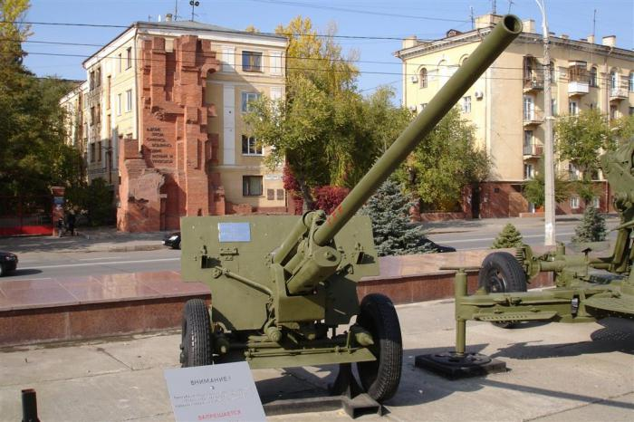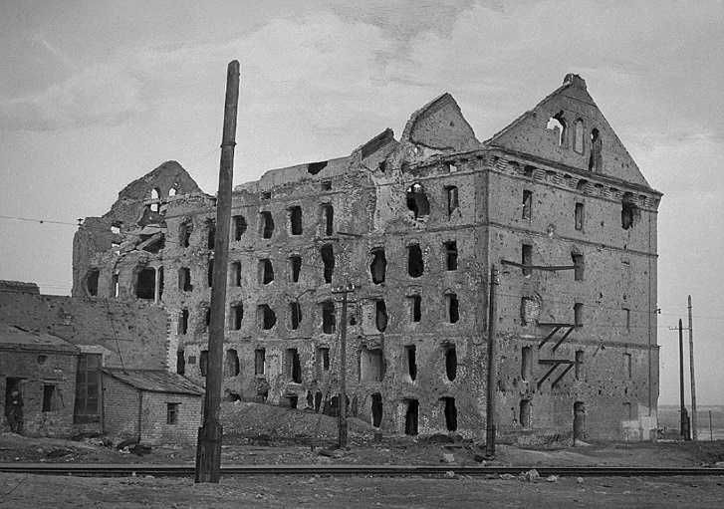
Ответ: Дом Павлова (5 баллов)

Станция № 4. «Узнай героя!»
1. Павлов Яков Федотович:
Герой Сталинградской битвы, командир группы бойцов, которая осенью 1942 г. обороняла четырёхэтажный жилой дом на площади Ленина (дом Павлова) в центре Сталинграда. С тремя бойцами ему удалось вытеснить немцев из захваченного здания и удерживать его на протяжении двух суток.
На третий день прибыло подкрепление в составе 24 человек. Гарнизону удалось превратить объект в неприступную крепость для фашистов. Именно по этим героическим событиям стал известен мировой общественности сержант Павлов Яков Федотович. Бойцы продержались до перехода Красной Армии в наступление 19.11.1942 г., потеряв всего трёх своих товарищей. Старший лейтенант. Герой Советского Союза (1945 г.).

2. Жуков Георгий Константинович:
Разработка плана операции «Уран». Под его руководством подтягивались резервы, перемещались на соответствующие направления соединения Сталинградского, Донского и Юго-Западного фронтов, анализировались добываемые разведкой важнейшие сведения о войсках противника.
Эта работа требовала его присутствия как в штабах войсковых объединений под Сталинградом, так и в Ставке ВГК в Москве. Советский полководец. Маршал Советского Союза, четырежды Герой Советского Союза, кавалер двух орденов «Победа», множества других советских и иностранных орденов и медалей. В послевоенные годы получил народное прозвище «Маршал Победы». Министр обороны СССР. Член Президиума ЦК КПСС.

3. Рокоссовский Константин Константинович:
Был назначен командующим Донским фронтом. При его участии был разработан план операции «Уран» по окружению и уничтожению вражеской группировки, наступавшей на Сталинград. Силами нескольких фронтов 19 ноября 1942 г. началось проведение операции, 23 ноября кольцо вокруг 6-й армии генерала Ф. Паулюса было замкнуто. 31 января 1943 г. войска под командованием К. К. Рокоссовского пленили фельдмаршала Ф. Паулюса, 24 генерала, 2500 немецких офицеров, 90 тыс. солдат. Дважды Герой Советского Союза (1944 г., 1945 г.). Единственный в истории СССР маршал двух стран: Маршал Советского Союза (1944 г.) и маршал Польши (1949 г.). Командовал Парадом Победы 24 июня 1945 г. на Красной площади в Москве.
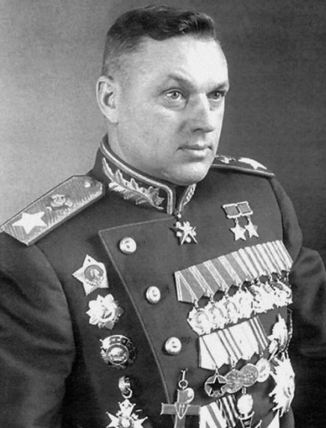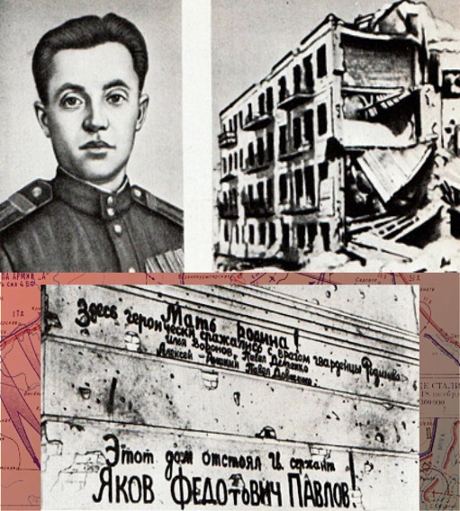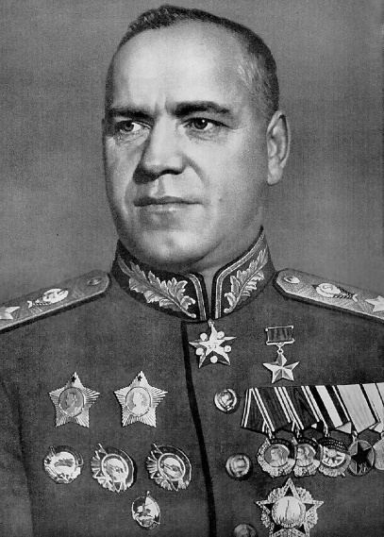
А) Б) В)
Ответ: 1 Б, 2 В, 3 А (5 баллов)

Станция № 5. «Памятники Сталинграда»
Командам необходимо назвать памятники, посвященные Сталинградской битве.

Памятники:
а) Дом Павлова б) Зал Воинской Славы
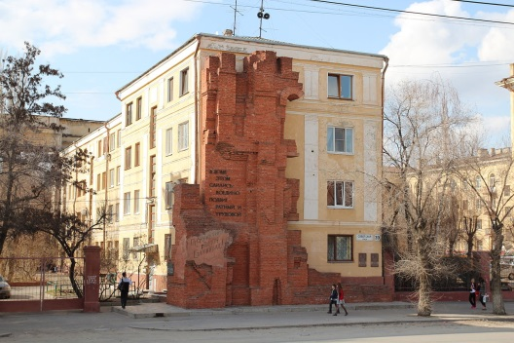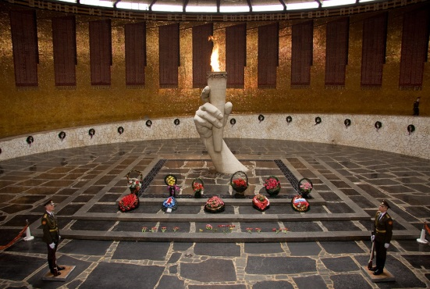

в) памятник матросу Михаилу Паникахе г) Родина – мать зовет
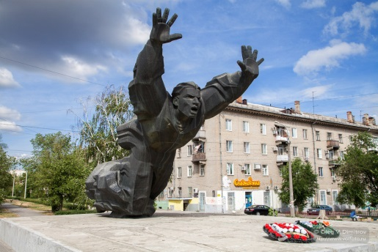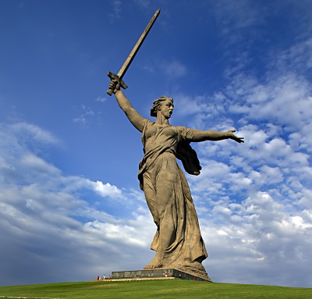

д) Стоять насмерть е) Площадь скорби
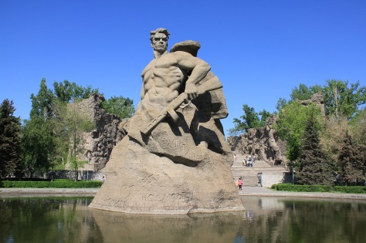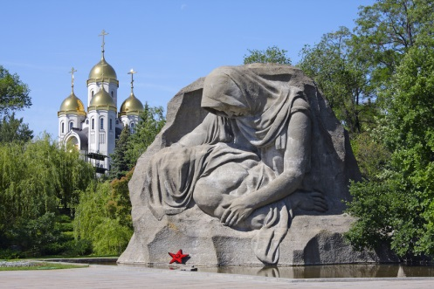

Ответ: АБВГД (5 баллов)

Маршрутный лист команды:
 | 1 | 2 | 3 | 4 | 5
Станция | «Тайное письмо» | «Азбука Морзе» | «Найди подсказку» | «Узнай героя!» | «Памятники Сталинграда»
Баллы

